**RÚBRICA 80%**

**Realizar un catálogo de productos y servicios turísticos**

**El catalogo deberá abarcar las ciudades de San Andres, Santiago y Catemaco**

**Incluir, gastronomía, cultura y lugares turísticos**

**Entrega a tiempo**

**EVIDENCIA CATALÓGO DE PRODUCTOS Y SERVICIOS TURÍSTICOS DE LA REGIÓN**

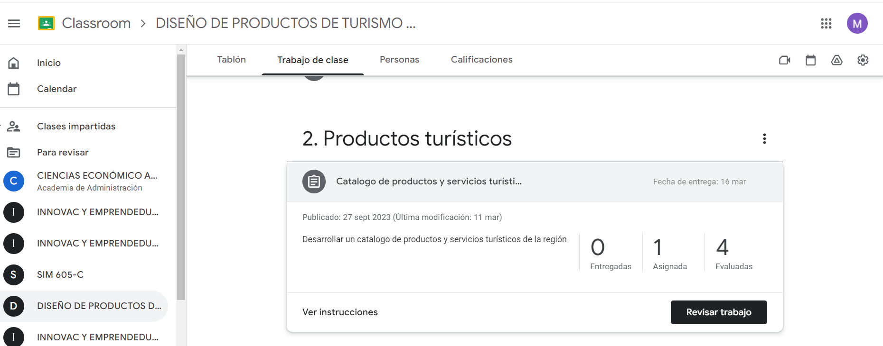

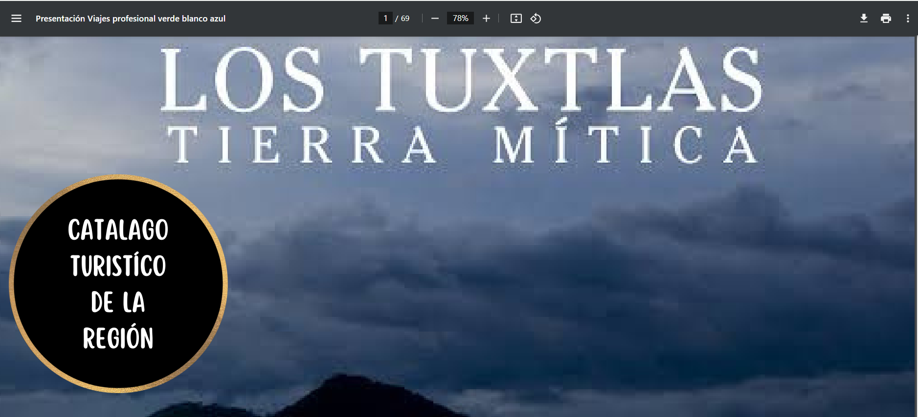

**EXPOSICIÓN 20%**

**GUIA DE OBSERVACIÓN PARA EXPOSICION**

|  |  |  |  |  |  |  |  |
| --- | --- | --- | --- | --- | --- | --- | --- |
| INSTITUTO TECNOLÓGICO SUPERIOR DE SAN ANDRÉS TUXTLA | | | | NOMBRE DEL CURSO: DISEÑO DE PRODUCTOS DE TURISMO ALTERNATIVO | | | |
| NOMBRE DEL DOCENTE:  MCA. María del Carmen David Miros | | | | TEMA: PRODUCTOS TURÍSTICOS | | | |
| OBJETIVO DE LA PRÁCTICA:  Aplicar el proceso administrativo en la actividad mercadológica considerando las características de las organizaciones. | | | | | | | |
| DATOS GENERALES DEL PROCESO DE EVALUACIÓN | | | | | | | |
| NOMBRE DE LOS ALUMNOS:  1.- ______________________.  2.- ______________________.  3.- ______________________.  4.- ______________________.  5.- ______________________. | | NO. DE CONTROL:  1.- _________.  2.- _________.  3.- _________.  4.- _________.  5.- _________. | | | | FIRMA DEL ALUMNO:  1.- ______________________  2.- ______________________  3.- ______________________  4.- ______________________  5.- ______________________ | |
| **INSTRUCCIONES DE APLICACIÓN** | | | | | | | |
| Revisar los documentos o actividades que se solicitan y marque con una X en los apartados “SI” cuando la evidencia a evaluar se cumple; en caso contrario marque “NO”. En la columna “OBSERVACIONES” ocúpela cuando tenga que hacer comentarios referentes a lo observado. | | | | | | | |
| **VALOR DEL REACTIVO** | **CARACTERÍSTICA A CUMPLIR (REACTIVO)** | | **CUMPLE** | | | | **OBSERVACIONES** |
| **SI** | | **NO** | |
| **5%** | Dominio del tema (divagaciones, claridad y uso de ejemplos) | |  | |  | |  |
| **2%** | Orden y claridad en la exposición | |  | |  | |  |
| **5%** | Dominio del auditorio | |  | |  | |  |
| **2%** | Material utilizado | |  | |  | |  |
| **2%** | Dicción | |  | |  | |  |
| **2%** | Manejo del tiempo | |  | |  | |  |
| **2%** | Presentación: limpieza y formalidad | |  | |  | |  |
| ***20%*** | **CALIFICACIÓN** | |  | |  | |  |

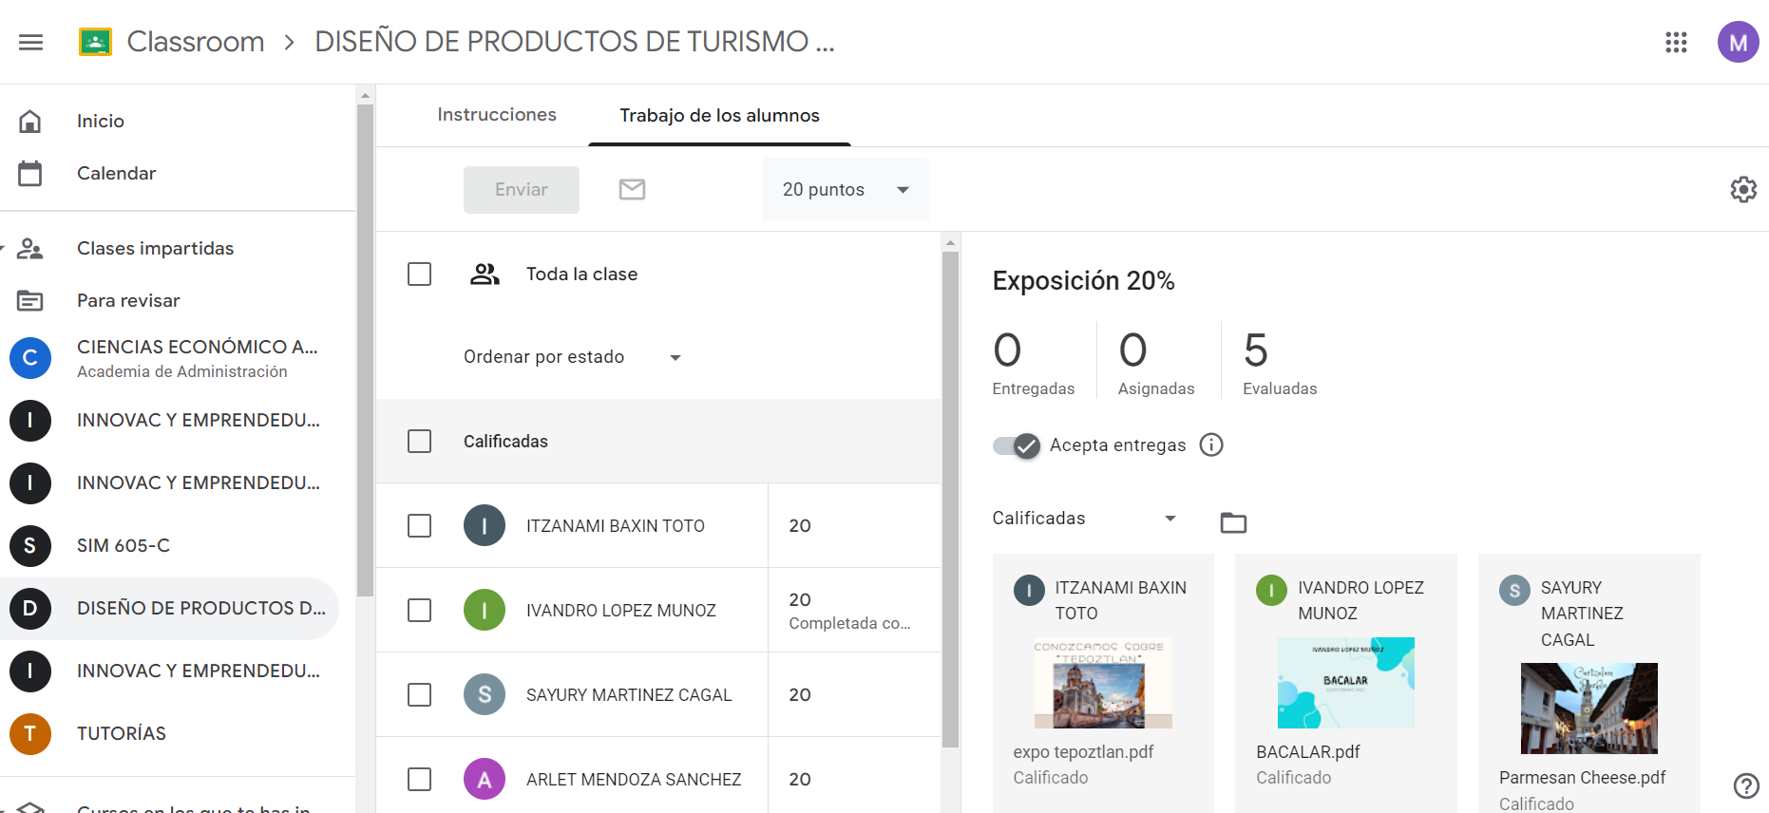

**INVESTIGACIÓN DOCUMENTAL**

**LISTA DE COTEJO PARA INVESTIGACIÓN**

|  |  |  |  |
| --- | --- | --- | --- |
| **DATOS GENERALES** | | | |
| Nombre del (a) alumno(a): Baxin Toto Itzami | | | |
| GRUPO: | 705-A | CARRERA: | Licenciatura en Administración |

|  |  |  |  |  |  |  |
| --- | --- | --- | --- | --- | --- | --- |
| INSTITUTO TECNOLÓGICO SUPERIOR DE SAN ANDRÉS TUXTLA | | | | NOMBRE DEL CURSO: Diseño de Productos de Servicios Alternativos | | |
| NOMBRE DEL DOCENTE: MCA. MARÍA DEL CARMEN DAVID MIROS | | | | FIRMA DEL DOCENTE | | |
| DATOS GENERALES DEL PROCESO DE EVALUACIÓN | | | | | | |
| : | | FECHA: | | | PERIODO ESCOLAR: FEBRERO-JULIO 2024 | |
| INSTRUCCIONES DE APLICACIÓN | | | | | | |
| Revisar las actividades que se solicitan y marque con una X en los apartados “SI” cuando la evidencia se cumple; en caso contrario marque “NO”. En la columna “OBSERVACIONES” escriba indicaciones que puedan ayudar al alumno a saber cuáles son las condiciones no cumplidas, si fuese necesario. | | | | | | |
| **VALOR DEL REACTIVO**  **10%** | **CARACTERÍSTICA A CUMPLIR (REACTIVO)** | | **CUMPLE** | | | **OBSERVACIONES** |
| **SI** | **NO** | |
|  | Presentación El trabajo cumple con los requisitos de: | |  |  | |  |
| **2%** | **a**. Buena presentación | |  |  | |  |
| **2%** | **b** Ortografía | |  |  | |  |
| **2%** | **d**. Citar fuentes de información bajo la metodología APA | |  |  | |  |
| **2%** | **e.** Estar documentado en google classrom | |  |  | |  |
| **2%** | **f.** Responsabilidad Entregó la investigación documental en la fecha y hora señalada. | |  |  | |  |
| **10%** | **CALIFICACIÓN** | | **10%** | | | |

